**KISITLAMALAR:**

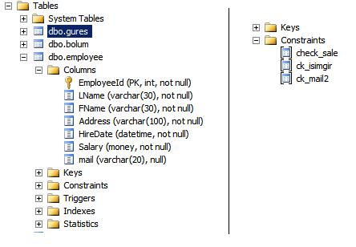

CREATE TABLE employee (

EmployeeId INT NOT NULL,

LName VARCHAR(30) NOT NULL,

FName VARCHAR(30) NOT NULL,

Address VARCHAR(100) NOT NULL,

HireDate DATETIME NOT NULL,

Salary MONEY NOT NULL CONSTRAINT check_sale CHECK (salary>0)

)

*--kısıtlama eklemek*

ALTER TABLE employee

ADD CONSTRAINT pk_employee PRIMARY KEY (EmployeeId)

*--kısıtlama silmek*

ALTER TABLE employee

DROP CONSTRAINT pk_employee

ALTER TABLE employee

DROP CONSTRAINT check_sale

*--sildiğimiz check_sale kısıtlamasını tekrar ekleyelim*

ALTER TABLE employee

ADD CONSTRAINT check_sale CHECK (salary > 0)

*--kısıtlamaları DISABLE Etmek*

disable the check_sale constraint in the employee table

*--****YENI*

ALTER TABLE employee

NOCHECK CONSTRAINT check_sale

*--kısıtlamaları ENABLE etmek*

ALTER TABLE employee CHECK CONSTRAINT check_sale

*--isim alanına minimum 2 karakter girmelidir.*

ALTER TABLE employee

ADD CONSTRAINT ck_isimgir

CHECK (LEN(FName)>1)

*--mail alani ekleriz*

ALTER TABLE employee ADD mail varchar(20)

*--mail kısıtlaması*

ALTER TABLE employee

ADD CONSTRAINT ck_mail2

CHECK (mail LIKE '_%@_%.___')

*--birincil anahtar kısıtlaması*

alter table employee

add constraint PK_employeeid PRIMARY KEY (EmployeeId)

*-- check kısıtlaması*

ALTER TABLE tabloismi

ADD CONSTRAINT checkismi CHECK (ifade) FOR alanismi

alter table ogrenciler

add constraint CK_cinsiyet CHECK (ogr_cins='E' or ogr_cins='K' )

*--ÖRNEK*

alter table ogrenciler

add constraint CK_tck CHECK (LEN(ogr_tck)=11)

*--ÖRNEK*

alter table kullanici

add constraint CK_parola CHECK (LEN(k_parola)>6)

-- zam oranı maasin %10undan büyük olamaz!

alter table maaslar

add constraint CK_maaslar CHECK (zam>0 and zam <= maasi*0.1)

-- default değer *kısıtlaması*

alter table bolum

add constraint DF_bolum DEFAULT 'KADIKOY' for konum

-- unique key *kısıtlaması*

alter table bolum

add constraint UK_bolum UNIQUE (bolum_adi)

KISITLAMA KALDIRMAK:

--default deĞer kIsItlamasInI kaldIrmak

ALTER TABLE bolum

DROP CONSTRAINT DF_bolum

--check kIsItlamasInI kaldIrmak

ALTER TABLE bolum

DROP CONSTRAINT CK_bolum

--unique kIsItlamasInI kaldırmak

ALTER TABLE bolum

DROP CONSTRAINT UK_bolum